**蛋蛋的哀傷**

**作者：**

**A班 0610761  蔡岳修**

**A班 0610837 陳達軒**

**（分工見下方）**

1. **題目描述：**

**其架構與小精靈類似，當人物碰到騎士時死亡，分數以存活時長計。**

**主題以追逐遊戲詮釋HUMPTY DUMPTY 背後隱藏的辛酸血淚，其中主角HUMPTY DUMPTY注定要在騎士們攔截到之前摔碎，為了逃離命運的制裁，HUMPTY DUMPTY拼命遠離騎士，但騎士們卻汲汲營營於拯救這顆岌岌可危的HUMPTY DUMPTY。**

1. **系統架構和分析 ：**

**蔡岳修負責主選單介面、遊戲介紹介面及遊戲道具介面。**

**主選單的設計更能貼近多數玩家的使用習慣，遊戲介紹讓玩家免去盲目搜索這新遊戲的玩法的痛苦煎熬，遊戲環境介面使玩家更能隨自己的喜好調整遊戲特徵(音量)。**

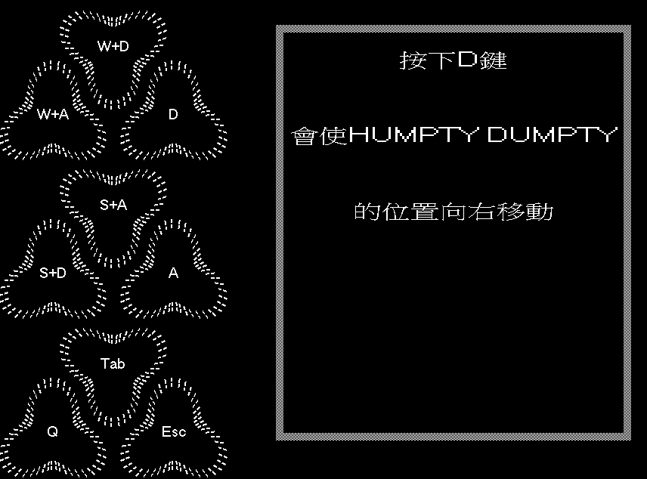

**另外，本遊戲對製作隊員也很友善，動畫與按鍵判斷常常是獨立的兩個函數，不管是檢查錯誤，抑或是更動參數，都顯得更簡單明瞭。雖然此遊戲僅使用Ｃ++作為媒介，但仍秉持著美麗的圖案和合理的移動路徑能帶來更順暢美好的遊戲體驗，所以亦致力於以不同的函數建構完美的顯示畫面，比如點及主選單的第二個按鈕，會有一顆蛋沿拋物軌跡從右手邊選轉飛出等等，額外值得一提的是，在操作介紹介面，容許滑鼠點擊以及鍵盤輸入皆可引發介紹文出現，並特意設計延遲時間，避免使用者未看清便一再點擊。**

**陳達軒負責角色移動、地圖、怪物AI、道具、專題整合。**

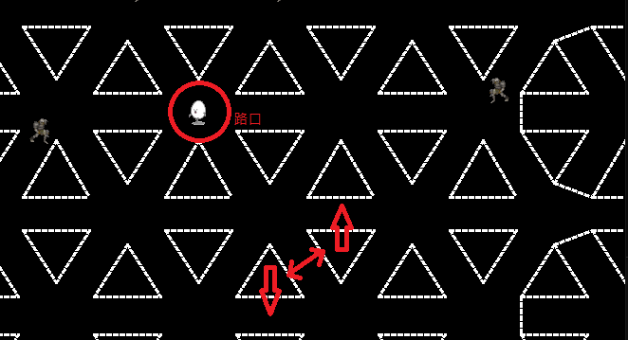

**首先在地圖架構上面，採取各種三角形交錯，事先由數學算出各個三角形偏移距離，卻保每一個通道之間寬度相同。在移動上，由於移動路徑有斜對角線的問題，往上、往下的對角線和向左、向右的路徑長並不一樣，為確保抵達每一個點的時間是相同的，所以並非是單純的進行X與Y座標的調整，而是加入了類似於計步器的功能，每一個路口與路口間的距離均分為20步，經由每一次刷新讓角色多往前一步(經由確認方向後，調整不同比例的X與Y)。另外此判別撞牆方式，因為是斜線的關係，不能單純取角色前方的點去做判斷，斜線上會出現偏移，但這個問題也經由計步的方式解決，讓角色在步數不為0時，除了往反方向以外皆不能臨時更改方向，到了路口之後步數自動歸0，此時才可以換方向，左右兩側則以X與Y的最大值判斷是否可以往前，兩側皆有通道可以通往另一邊。但如果在轉角前不能更改方向，會使得角色過於生硬，所以又加入了預先輸入的功能，若是在非路口處按下反方向以外的方向，此時程式會保留輸入(參數preway)，並在抵達路口處時自動優先使用此參數做為下一次的方向，這樣玩家便可以在路口前決定方向。**

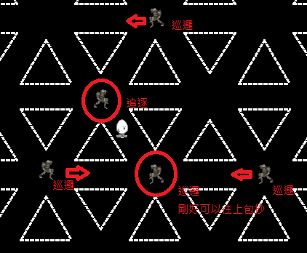

**怪物AI的部分，經由多次測試，為撇除怪物行為的固定模式，加入了不少隨機變數，每次進行遊戲時，怪物生成位置會有所不同。在追逐玩家時，並非讓所有怪物單純的往玩家方向移動，而是讓其中一、兩隻怪物追逐玩家，並讓其他幾隻怪物保持在玩家附近，達到包抄的功用，這裡AI負責追玩家的怪不一定是同一隻，隨時都有可能會讓其他隻怪接手追逐工作，並讓同一隻怪在持續追逐玩家一段時間後放棄(避免單調)，經測試後此AI運作良好。另外AI原本會有重疊的問題(因為跟在玩家背後追逐)，但AI中加入了萬一小怪重疊會自動拆開的程式，讓AI能更有效率的追殺玩家。**

**道具的部分也寫了隨機變數，讓道具隨機生成在各個路口上，加入各個變數達到無敵、爆走、隨機傳送，這裡隨機傳送會自動避開怪物附近，隨機傳送到一個路口，爆走則是簡單的利用了計步器，用if判斷式讓計步器重複執行，相對就是在同一輪中多走一步，以及此處利用音效告知玩家無敵時效。**

1. **執行結果：**

**執行正常。**

1. **心得報告：**

**蔡岳修：**

**本次遇到許多困難及困擾，主要是重複定義以及無法顯示的問題，遇到問題，首先，常使用測資檢驗法，顯示問題出在哪個節骨眼上，並針對縮小後的範圍逐行檢查，看是否有不合理的地方，若還是無法解決，便去詢問其他同學，不到萬不得已不開一個新的空白檔案，假設各式前提來偵查困擾，然後才考慮放下已經走過的路，重向一遍同樣的目的地，看看還能走出甚麼樣的途徑來。**

**陳達軒：**

**這次的專題讓我對於處理大量程式上有了更好的進步，之前只是打完作業或考試題目，範圍不大很好找錯，但是這種專題才讓我體會到找錯的困難度，常常錯誤是不知道在哪一個函數裡面的。以及對於運算和參數處理上的應用更加熟悉。不過最大的問題應該還是遊戲的架構構思，所幸能夠完成（利用計步等等）。每一次的新改進都可以讓移動更加順暢、讓AI更加有效率、讓道具更完善，真的非常有成就感。另外整理程式也是件困難的工作，兩人進度常常不同，萬一有重疊的部分，則需要用comment標註，盡量看懂後小心去改，不然很有可能會有缺參數的問題。**

1. **參考資料**

**程式設計課本、程式設計範例程式碼及教學網頁。**

**(6)程式列表**

**參見專題程式。**